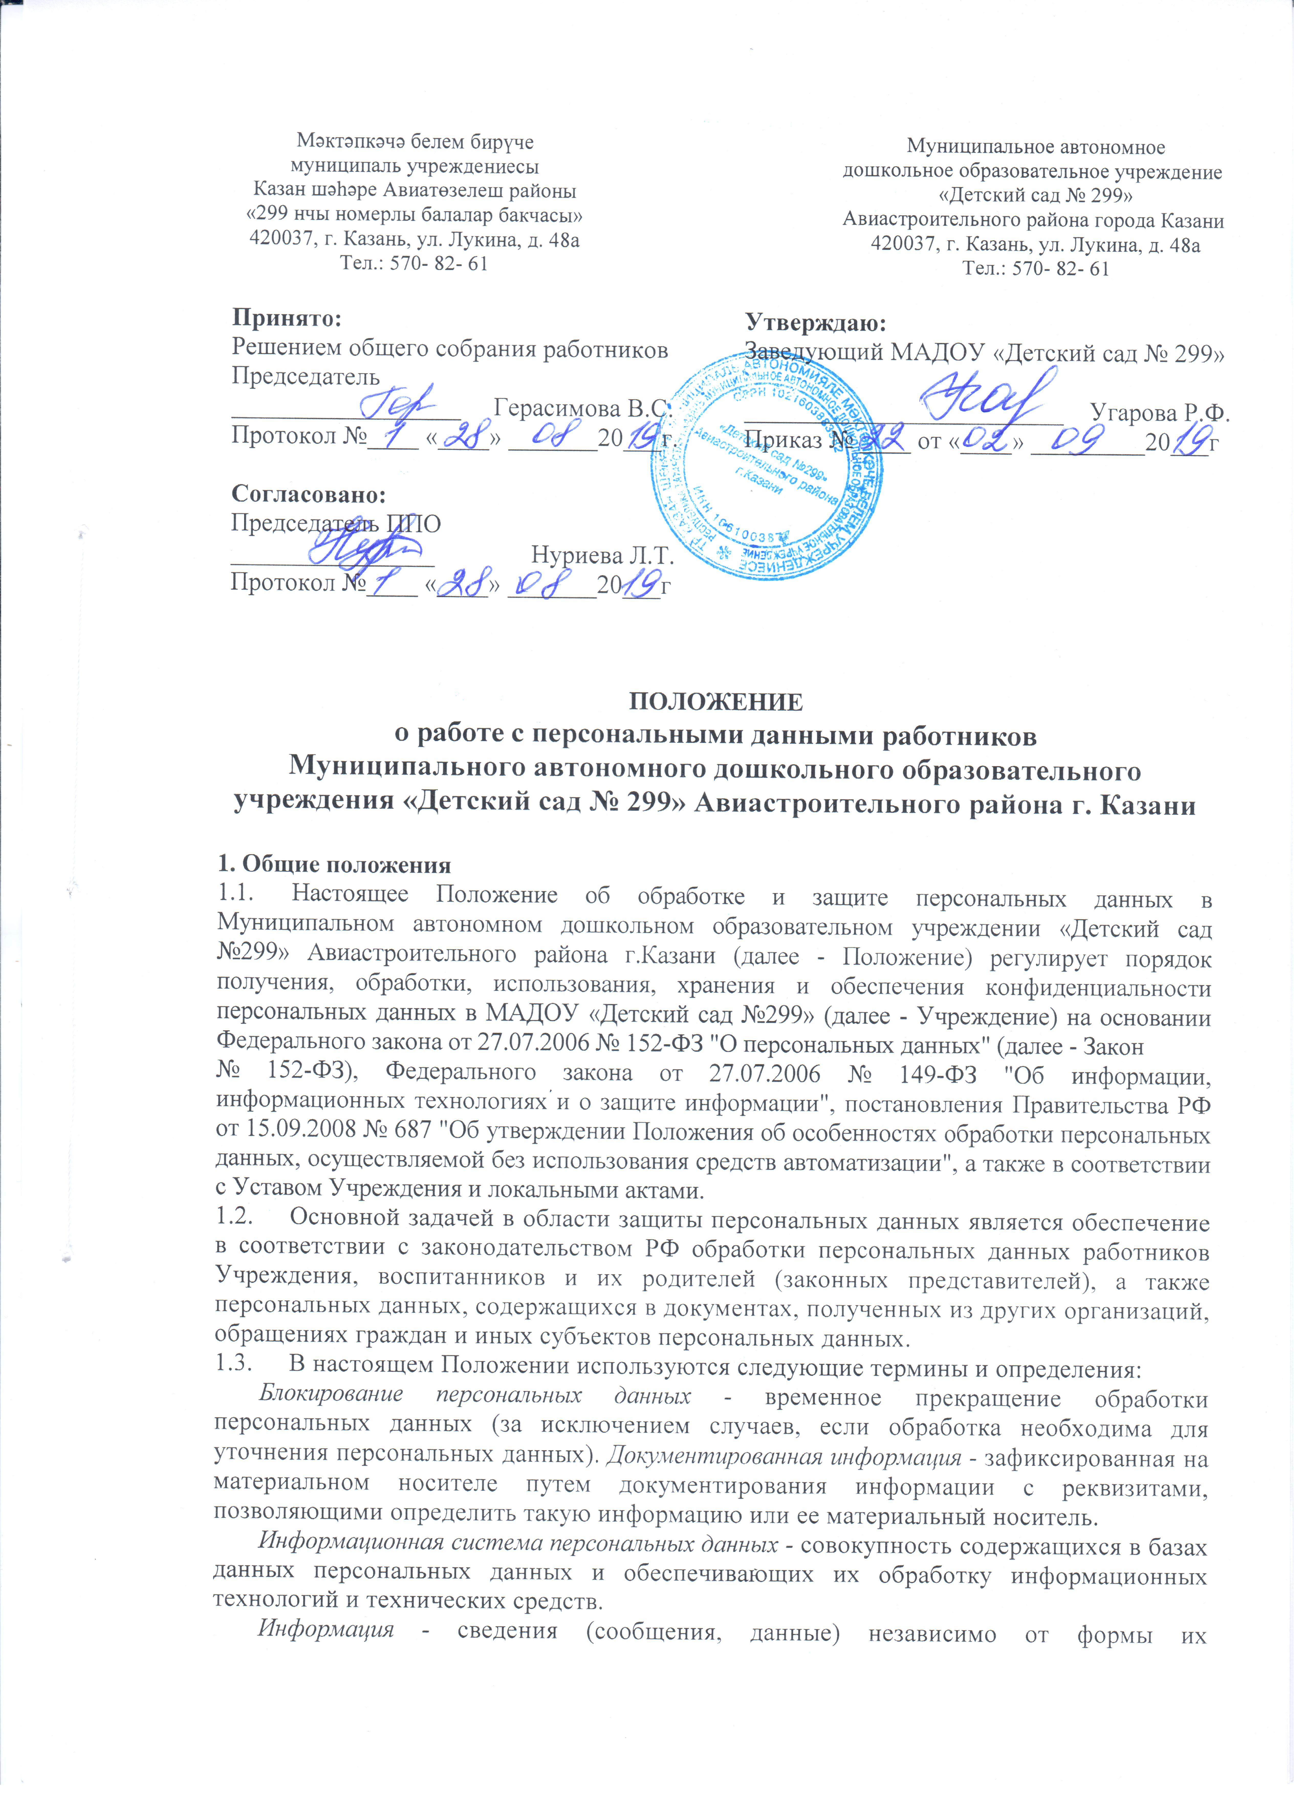
представления. Конфиденциальность персональных данных - обязательное для соблюдения назначенным приказом руководителем лицом или иным получившим доступ к персональным данным лицом требование не раскрывать третьим лицам и не распространять персональные данные без согласия субъекта персональных данных, если иное не предусмотрено федеральным законом.
Обезличивание персональных данных - действия, в результате которых становится невозможным без использования дополнительной информации определить принадлежность персональных данных конкретному субъекту персональных данных.
Обработка персональных данных - любое действие (операция) или совокупность действий (операций), совершаемых с использованием средств автоматизации или без использования таких средств с персональными данными, включая сбор, запись, систематизацию, накопление, хранение, \точнение (обновление, изменение), извлечение, использование, передачу (распространение, предоставление, доступ), обезличивание, блокирование, удаление, уничтожение персональных данных.
Персональные данные - любая информация, относящаяся к прямо или косвенно определенному, или определяемому физическому лицу (субъекту персональных данных).
Работник - физическое лицо, вступившее в трудовые отношения с Учреждением Распространение персональных данных - действия, направленные на раскрытие персональных данных неопределенному кругу лиц.
Субъекты персональных данных (далее - субъекты) - носители персональных данных, в т. ч. работники Учреждения, воспитанники и их родители (законные представители), передавшие свои персональные данные на добровольной основе и (или) в рамках выполнения требований нормативно-правовых актов для их обработки.
1.4. Должностные лица Учреждения в обязанности которых входит обработка персональных данных субъектов, обеспечивают каждому субъекту возможность ознакомления с документами и материалами, непосредственно затрагивающими его права и свободы, если иное не предусмотрено законом.
1.5. Порядок обработки персональных данных утверждается руководителем Учреждения. Все работники должны быть ознакомлены под роспись с настоящим Положением в редакции, действующей на момент ознакомления.

2. Организация получения и обработки персональных данных
2.1. Получение персональных данных осуществляется в соответствии с нормативными правовыми актами РФ в области трудовых отношений и образования, нормативными и распорядительными документами Министерства образования и науки России и Республики Татарстан, настоящим Положением, локальными актами Учреждения в случае согласия субъектов на обработку их персональных данных.
2.2. Назначенное ответственное лицо за обработку персональных данных не вправе требовать от субъекта предоставления информации о его национальности и расовой принадлежности, политических и религиозных убеждениях и частной жизни.
2.3. Без согласия субъектов осуществляется обработка персональных данных, доступ неограниченного круга лиц к которым предоставлен субъектом персональных данных либо по его просьбе (персональные данные, сделанные общедоступными субъектом персональных данных)
2.4. Обработка персональных данных должна ограничиваться достижением конкретных, заранее о пределенных и законных целей. Обработка не совместимая с целями сбора персональных данных не допускается.
2.5. При обработке персональных данных должны быть обеспечены точность персональных данных, их достаточность, а в необходимых случаях и актуальность по отношению к целям обработки персональных данных. Ответственное лицо должно принимать необходимые меры либо обеспечивать их принятие по удалению или уточнению неполных, или неточных данных.
2.6. В случае увольнения или отчисления субъекта ответственный обязан незамедлительно прекратить обработку персональных данных и уничтожить соответствующие персональные данные в срок, не превышающий тридцати рабочих дней с даты достижения цели обработки персональных данных, если иное не предусмотрено законодательством РФ либо договором с субъектом.
2.7. Персональные данные хранятся в бумажном и (или) электронном виде централизованно Учреждения с соблюдением предусмотренных нормативными правовыми актами РФ мер по защите персональных данных.
2.8. Право на обработку персональных данных предоставляется работникам Учреждения, которые обязаны сохранять их конфиденциальность.
2.9. Персональные данные при их неавтоматизированной обработке обособляются от иной информации, в частности путем фиксации их на отдельных материальных (бумажном или электронном) носителях персональных данных (далее - материальные носители), в специальных разделах или на полях форм (бланков).
2.10. При фиксации персональных данных на материальных носителях не допускается размещение на одном материальном носителе персональных данных, цели обработки которых, заведомо не совместимы. Представить письменное согласие на их получение.

3. Меры по обеспечению безопасности персональных данных при их обработке.
3.1. При обработке персональных данных в отношении каждой категории персональных данных: определяются места хранения, а также устанавливается перечень лиц, осуществляющих их обработку либо имеющих к ним доступ (как с использованием средств автоматизации, так и без них).
3.2. Ответственным лицом обеспечивается раздельное хранение персональных данных материальных носителей), обработка которых осуществляется в различных целях.
3.3. Комплекс мер по защите персональных данных направлен на предупреждение нарушений доступности, целостности, достоверности и конфиденциальности персональных данных и обеспечивает безопасность информации в процессе управленческой и производственной деятельности Учреждения.
3.4. Порядок конкретных мероприятий по защите персональных данных с использованием средств автоматизации или без использования таких средств определяется приказами руководителя Учреждения и иными локальными нормативными актами.

4. Права, обязанности и ответственность субъекта персональных данных и оператора при обработке персональных данных.
4.1. В целях обеспечения защиты своих персональных данных субъект персональных данных в соответствии с Законом № 152-ФЗ, за исключением случаев, предусмотренных данным Федеральным законом, имеет право:
- на получение сведений об ответственном лице, о месте его нахождения, наличии у него персональных данных, относящихся к нему (т. е. субъекту персональных данных), а также на ознакомление с такими данными;
- требование от ответственного лица уточнения своих персональных данных, их блокирования или уничтожения, в случае, если персональные данные являются неполными, устаревшими, недостоверными, незаконно полученными или не являются необходимыми для заявленной цели обработки;
- получение при обращении или запросе информации, касающейся обработки его персональных данных.
4.2. Ответственное лицо обязано:
- безвозмездно предоставлять субъекту персональных данных или его законному представителю возможность ознакомления с персональными данными, относящимися к соответствующему субъекту персональных данных;
- вносить в персональные данные субъекта необходимые изменения;
- уничтожать или блокировать соответствующие персональные данные при предоставлении субъектом персональных данных или его законным представителем сведений, подтверждающих, что персональные данные, которые относятся к соответствующему субъекту и обработку которых осуществляет оператор, являются неполными, устаревшими, недостоверными, незаконно полученными или не являются необходимыми для заявленной цели обработки;
- уведомлять субъекта персональных данных или его законного представителя и третьих лиц, которым персональные данные этого субъекта были переданы, о внесенных изменениях и предпринятых мерах;
- в случае выявления неправомерной обработки персональных данных, ответственное лицо в срок, не превышающий трех рабочих дней с даты этого выявления, обязан прекратить неправомерную обработку персональных данных или обеспечить прекращение неправомерной обработки персональных данных лицом, действующим по поручению оператора;
- в случае, если обеспечить правомерность обработки персональных данных невозможно, оператор в срок, не превышающий десяти рабочих дней с даты выявления неправомерной обработки персональных данных, обязан уничтожить такие персональные данные или обеспечить их уничтожение;
- уведомлять субъекта персональных данных или его законного представителя об устранении допущенных нарушений или об уничтожении персональных данных;
- в случае отзыва субъектом персональных данных согласия на обработку его персональных данных ответственное лицо обязано прекратить их обработку или обеспечить прекращение такой обработки, и в случае, если сохранение персональных данных более не требуется для целей обработки персональных данных, уничтожить персональные данные или обеспечить их уничтожение (если обработка персональных данных осуществляется другим лицом, действующим по поручению оператора) в срок, не превышающий тридцати дней с даты поступления указанного отзыва, если иное не предусмотрено договором, иным соглашением между оператором и субъектом персональных данных либо если ответственное лицо не вправе осуществлять обработку персональных данных без согласия субъекта персональных данных на основаниях, предусмотренных законодательством РФ.
- уведомить субъекта персональных данных об уничтожении его персональных данных.
4.3. Ответственное лицо не вправе без письменного согласия субъекта персональных данных:
- передавать обрабатываемые персональные данные третьим лицам, за исключением случаев, предусмотренных законодательством РФ.
4.4. Ответственность за соблюдение требований законодательства РФ при обработке и использовании персональных данных возлагается на руководителя Учреждения и на конкретных должностных лиц, обрабатывающих персональные данные, в приказе об утверждении настоящего Положения и в других соответствующих приказах.

5. Заключение
5.1. Изменения в Положение вносятся согласно установленному в Учреждение порядку.
5.2. Положение действует до принятия нового.



